**Arquitectura cliente servidor**

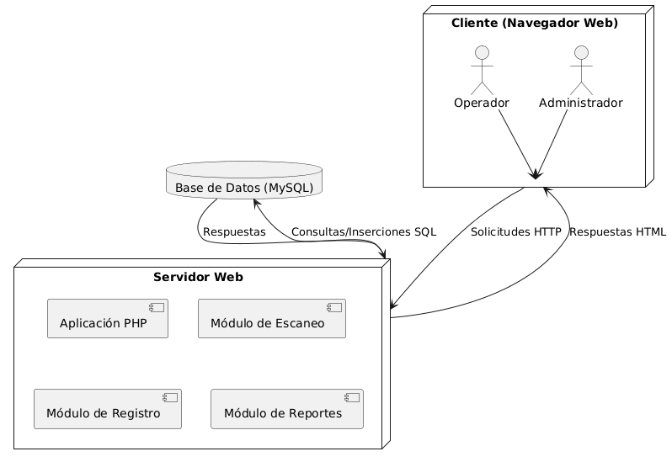

**Elementos principales de la arquitectura**

**Cliente (navegador web)**

Actores: Operador y Administrador

Interfaz en HTML/CSS/JavaScript

Envía solicitudes HTTP (ej: al escanear o registrar productos).

**Servidor Web (PHP + Servidor HTTP)**

Contiene la lógica del sistema:

Módulo de escaneo (consulta y validación de productos).

Módulo de registro (inserción de productos).

Módulo de reportes (consultas de escaneos).

Conecta al cliente con la base de datos.

**Base de Datos**

Tabla productos: código, descripción, imagen.

Tabla escaneos: fecha, hora, código, descripción, estado.

Responde a las consultas y actualizaciones que realiza el servidor.

**Flujo de comunicación**

Cliente (Operador/Admin) → envía solicitud HTTP al servidor (ejemplo: escanear código).

Servidor Web (PHP) → procesa la solicitud y se comunica con la BD.

Base de Datos → devuelve respuesta (producto, historial, confirmación).

Servidor Web → genera respuesta en HTML y la envía al cliente.

Cliente (navegador) → muestra resultados (descripción, imagen, historial, etc.).

**Arquitectura cliente servidor**

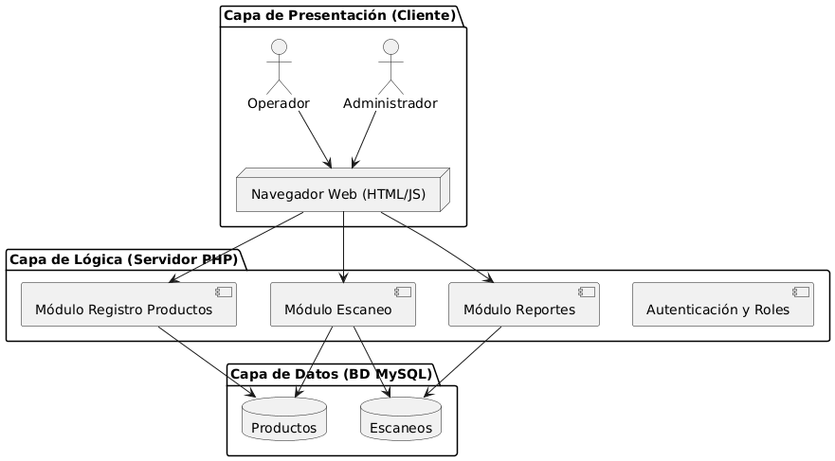

**Capa de Presentación (Cliente)**

Interfaz web en HTML/CSS/JavaScript.

Se accede desde el navegador de Operador y Administrador.

Funcionalidades según rol:

* Operador: Escaneo y visualización.
* Administrador: Escaneo, registro de productos y reportes.

**Capa de Lógica (Servidor PHP)**

Procesa las solicitudes y reglas del sistema.

Módulos principales:

1. Módulo de Autenticación y Roles (gestiona permisos).
2. Módulo de Escaneo (valida códigos de barras contra la BD).
3. Módulo de Registro de Productos (solo para Admin).
4. Módulo de Reportes (consulta registros de escaneos).

**Capa de Datos (Base de Datos MySQL)**

Tabla productos: codigo_barras, descripcion, imagen.

Tabla escaneos: id, fecha, hora, codigo_barras, descripcion, estado.

Se encarga de almacenar y responder consultas SQL.

**Flujo General**

Usuario accede al navegador web.

Solicitud HTTP → llega al servidor PHP.

El servidor valida rol y acción → consulta o modifica la BD MySQL.

La BD responde.

El servidor genera la respuesta en HTML.

El navegador del usuario muestra los resultados.